Filharmonia Poznańska

im. Tadeusza Szeligowskiego

**Sprawozdanie finansowe za okres**

**od** 01.01.2023 **do** 31.12.2023

WPROWADZENIE DO SPRAWOZDANIA FINANSOWEGO

1. Dane jednostki

Nazwa:

Filharmonia Poznańska im. Tadeusza Szeligowskiego

Siedziba:

Święty Marcin 80/82/, 61-809 Poznań

Kody PKD określające podstawową działalność podmiotu:

9001Z

Numer identyfikacji podatkowej:

**NIP:** 7781210775

2. Wskazanie czasu trwania działalności jednostki, jeżeli jest ograniczony

Nie dotyczy

3. Okres objęty sprawozdaniem finansowym

Sprawozdanie finansowe sporządzane za okres od 01.01.2023 do 31.12.2023

4. Wskazanie czy sprawozdanie finansowe zawiera dane łączne

Sprawozdanie finansowe nie zawiera danych łącznych.

5. Założenie kontynuowania działalności gospodarczej

Sprawozdanie finansowe sporządzone przy założeniu kontynuowania działalności gospodarczej przez jednostkę.

Nie stwierdzono okoliczności, które wskazują na zagrożenie kontynuowania działalności.

6. Informacje o połączeniu spółek

Nie dotyczy.

7. Polityka rachunkowości

Omówienie przyjętych metod wyceny aktywów i pasywów (także amortyzacji):

Wycena aktywów i pasywów.  
1. Wartości niematerialne i prawne na dzień bilansowy wyceniono wg cen nabycia zmniejszonych o  
umorzenie.  
2. Środki trwałe wyceniono na dzień bilansowy i wykazano w bilansie wg cen nabycia umniejszonych o  
umorzenie.  
3. Środki trwałe w budowie wycenia się w wysokości ogółu kosztów pozostających w bezpośrednim  
związku z ich nabyciem lub wytworzeniem.  
4. Zapasy wyceniono wg cen nabycia wg zasady „pierwsze przyszło, pierwsze wyszło”.  
5. Środki trwałe amortyzowane są metodą liniową. Rozpoczęcie amortyzacji następuje od pierwszego dnia  
miesiąca następującego po miesiącu, w którym przyjęto je do używania.  
  
 Przykładowe stawki amortyzacyjne są następujące:  
 Budynki 2,5%  
 Maszyny i urządzenia 10%, 14%, 30%  
 Środki transportu 20%  
 Inne środki trwałe :  
 – instrumenty 10%  
 – meble 20%

2/16

Filharmonia Poznańska im. Tadeusza Szeligowskiego

za okres od 01.01.2023 do 31.12.2023

Plik XML, z którego pochodzi ten wydruk jest sprawozdaniem finansowym w rozumieniu Ustawy o rachunkowości

Środki trwałe o niskiej wartości (poniżej 10.000 zł) odpisuje się w 100% w koszty momencie wydania  
do używania.  
6. Rozrachunki wyceniono według kwoty wymagającej zapłaty z zachowaniem zasady ostrożności.  
7. Środki pieniężne w kasie i na rachunkach bankowych, inne aktywa i pasywa wyceniono wg wartości  
nominalnej.  
8. Aktywa finansowe wyrażone w walutach obcych wycenione zostały na dzień bilansowy wg średniego  
kursu NBP na 31.12.2023 r.

Ustalenia wyniku finansowego:

Sprawozdanie finansowe sporządza się na dzień bilansowy tj. 31 grudnia danego roku w oparciu o zestawienie kont zespołu 4 i 7.

Sporządzenia sprawozdania finansowego:

Sprawozdanie finansowe sporządza się na podstawie zestawienia obrotów i sald księgi głównej.

Pozostałe przyjęte przez jednostkę zasady rachunkowości:

8. Dodatkowe informacje uszczegóławiające

Kontynuowanie działalności

Sprawozdanie finansowe zostało sporządzone przy założeniu kontynuowania działalności jednostki w dającej się przewidzieć przyszłości.  
Nie istnieją żadne okoliczności wskazujące na zagrożenie kontynuowania przez jednostkę działalności.   
Po korekcie w sprawozdaniu wykazano zerowy fundusz własny. Straty ponoszone w latach poprzednich przeksięgowano w 2023 roku (jako korektę) na konto Rozliczenie wyniku finansowego za lata poprzednie. Natomiast wy bilansie kwotę – 1.191.469,61 zł wykazano w pozycji Zysk (strata) z lat ubiegłych. Bilans za 2022 rok pozostaje bez zmian.  
  
W przypadku obniżania lub pozostawienia kwoty dotacji podmiotowej na tym samym poziomie ( jak w latach poprzednich), może dojść, w dłuższej perspektywie, do pogorszenia płynności finansowej Filharmonii Poznańskiej.

3/16

Filharmonia Poznańska im. Tadeusza Szeligowskiego

za okres od 01.01.2023 do 31.12.2023

Plik XML, z którego pochodzi ten wydruk jest sprawozdaniem finansowym w rozumieniu Ustawy o rachunkowości

BILANS

Aktywa Dane w PLN

Kwota na dzień kończący bieżący rok obrotowy

Kwota na dzień kończący poprzedni rok obrotowy



A. AKTYWA TRWAŁE

**642 788,40**

**736 482,60**



I. Wartości niematerialne i prawne



1. Koszty zakończonych prac rozwojowych



2. Wartość firmy



3. Inne wartości niematerialne i prawne



4. Zaliczki na wartości niematerialne i prawne



II. Rzeczowe aktywa trwałe

**642 788,40**

**736 482,60**



1. Środki trwałe

642 788,40

736 482,60



a) grunty (w tym prawo użytkowania wieczystego gruntu)



b) budynki, lokale, prawa do lokali i obiekty inżynierii lądowej i wodnej



c) urządzenia techniczne i maszyny

455,70

4 321,68



d) środki transportu



e) inne środki trwałe

642 332,70

732 160,92



2. Środki trwałe w budowie



3. Zaliczki na środki trwałe w budowie



III. Należności długoterminowe



1. Od jednostek powiązanych



2. Od pozostałych jednostek, w których jednostka posiada zaangażowanie w kapitale



3. Od pozostałych jednostek



IV. Inwestycje długoterminowe



1. Nieruchomości



2. Wartości niematerialne i prawne



3. Długoterminowe aktywa finansowe



a. w jednostkach powiązanych



- udziały lub akcje



- inne papiery wartościowe



- udzielone pożyczki



- inne długoterminowe aktywa finansowe



b. w pozostałych jednostkach, w których jednostka posiada zaangażowanie w kapitale



- udziały lub akcje



- inne papiery wartościowe



- udzielone pożyczki



4/16

Filharmonia Poznańska im. Tadeusza Szeligowskiego

za okres od 01.01.2023 do 31.12.2023

Plik XML, z którego pochodzi ten wydruk jest sprawozdaniem finansowym w rozumieniu Ustawy o rachunkowości

- inne długoterminowe aktywa finansowe



c. w pozostałych jednostkach



- udziały lub akcje



- inne papiery wartościowe



- udzielone pożyczki



- inne długoterminowe aktywa finansowe



4. Inne inwestycje długoterminowe



V. Długoterminowe rozliczenia międzyokresowe



1. Aktywa z tytułu odroczonego podatku dochodowego



2. Inne rozliczenia międzyokresowe



B. AKTYWA OBROTOWE

**3 166 375,96**

**2 578 233,72**



I. Zapasy

**218 868,93**

**189 990,93**



1. Materiały

218 868,93

189 990,93



2. Półprodukty i produkty w toku



3. Produkty gotowe



4. Towary



5. Zaliczki na dostawy i usługi



II. Należności krótkoterminowe

**187 017,88**

**130 151,28**



1. Należności od jednostek powiązanych



a) z tytułu dostaw i usług, o okresie spłaty:



- do 12 miesięcy



- powyżej 12 miesięcy



b) inne



2. Należności od pozostałych jednostek, w których jednostka posiada zaangażowanie w kapitale



a) z tytułu dostaw i usług, o okresie spłaty:



- do 12 miesięcy



- powyżej 12 miesięcy



b) inne



3. Należności od pozostałych jednostek

187 017,88

130 151,28



a) z tytułu dostaw i usług, o okresie spłaty:

37 851,88

18 697,28



- do 12 miesięcy

37 851,88

18 697,28



- powyżej 12 miesięcy



b) z tytułu podatków, dotacji, ceł, ubezpieczeń społecznych i zdrowotnych oraz innych tytułów publicznoprawnych

70 886,00

53 569,00



c) inne

78 280,00

57 885,00



d) dochodzone na drodze sądowej



III. Inwestycje krótkoterminowe

**2 669 605,55**

**2 180 828,32**



5/16

Filharmonia Poznańska im. Tadeusza Szeligowskiego

za okres od 01.01.2023 do 31.12.2023

Plik XML, z którego pochodzi ten wydruk jest sprawozdaniem finansowym w rozumieniu Ustawy o rachunkowości

1. Krótkoterminowe aktywa finansowe

2 669 605,55

2 180 828,32



a) w jednostkach powiązanych



- udziały lub akcje



- inne papiery wartościowe



- udzielone pożyczki



- inne krótkoterminowe aktywa finansowe



b) w pozostałych jednostkach



- udziały lub akcje



- inne papiery wartościowe



- udzielone pożyczki



- inne krótkoterminowe aktywa finansowe



c) Środki pieniężne i inne aktywa pieniężne

2 669 605,55

2 180 828,32



- środki pieniężne w kasie i na rachunkach

2 669 605,55

2 180 828,32



- inne środki pieniężne



- inne aktywa pieniężne



2. Inne inwestycje krótkoterminowe



IV. Krótkoterminowe rozliczenia międzyokresowe

**90 883,60**

**77 263,19**



C. NALEŻNE WPŁATY NA KAPITAŁ (FUNDUSZ) PODSTAWOWY



D. UDZIAŁY (AKCJE) WŁASNE



AKTYWA RAZEM

**3 809 164,36**

**3 314 716,32**



6/16

Filharmonia Poznańska im. Tadeusza Szeligowskiego

za okres od 01.01.2023 do 31.12.2023

Plik XML, z którego pochodzi ten wydruk jest sprawozdaniem finansowym w rozumieniu Ustawy o rachunkowości

BILANS

Pasywa Dane w PLN

Kwota na dzień kończący bieżący rok obrotowy

Kwota na dzień kończący poprzedni rok obrotowy



A. KAPITAŁ (FUNDUSZ) WŁASNY

**-1 180 787,36**

**-1 191 469,61**



I. Kapitał (fundusz) podstawowy

**-799 649,87**



II. Kapitał (fundusz) zapasowy, w tym:



- nadwyżka wartości sprzedaży (wartości emisyjnej) nad wartością nominalną udziałów (akcji)



III. Kapitał (fundusz) z aktualizacji wyceny, w tym:



- z tytułu aktualizacji wartości godziwej



IV. Pozostałe kapitały (fundusze) rezerwowe



- tworzone zgodnie z umową (statutem) spółki



- na udziały (akcje) własne



V. Zysk (strata) z lat ubiegłych

**-1 191 469,61**



VI. Zysk (strata) netto

**10 682,25**

**-391 819,74**



VII. Odpisy z zysku netto w ciągu roku obrotowego (wielkość ujemna)



B. ZOBOWIĄZANIA I REZERWY NA ZOBOWIĄZANIA

**4 989 951,72**

**4 506 185,93**



I. Rezerwy na zobowiązania

**3 060 726,00**

**2 759 415,00**



1. Rezerwa z tytułu odroczonego podatku dochodowego



2. Rezerwa na świadczenia emerytalne i podobne

3 060 726,00

2 752 415,00



- długoterminowa

2 075 324,00

1 954 816,00



- krótkoterminowa

985 402,00

797 599,00



3. Pozostałe rezerwy

7 000,00



- długoterminowe



- krótkoterminowe

7 000,00



II. Zobowiązania długoterminowe



1. Wobec jednostek powiązanych



2. Wobec pozostałych jednostek, w których jednostka posiada zaangażowanie w kapitale



3. Wobec pozostałych jednostek



a) kredyty i pożyczki



b) z tytułu emisji dłużnych papierów wartościowych



c) inne zobowiązania finansowe



d) zobowiązania wekslowe



e) inne



III. Zobowiązania krótkoterminowe

**1 287 110,99**

**1 210 368,23**



1. Wobec jednostek powiązanych



7/16

Filharmonia Poznańska im. Tadeusza Szeligowskiego

za okres od 01.01.2023 do 31.12.2023

Plik XML, z którego pochodzi ten wydruk jest sprawozdaniem finansowym w rozumieniu Ustawy o rachunkowości

a) z tytułu dostaw i usług, o okresie wymagalności, w tym:



- do 12 miesięcy



- powyżej 12 miesięcy



b) inne



2. Wobec pozostałych jednostek, w których jednostka posiada zaangażowanie w kapitale



a) z tytułu dostaw i usług, o okresie wymagalności:



- do 12 miesięcy



- powyżej 12 miesięcy



b) inne



3. Wobec pozostałych jednostek

1 165 854,21

1 119 272,74



a) kredyty i pożyczki



b) z tytułu emisji dłużnych papierów wartościowych



c) inne zobowiązania finansowe



d) z tytułu dostaw i usług, o okresie wymagalności:

152 968,52

183 089,83



- do 12 miesięcy

152 968,52

183 089,83



- powyżej 12 miesięcy



e) zaliczki otrzymane na dostawy i usługi



f) zobowiązania wekslowe



g) z tytułu podatków, ceł, ubezpieczeń społecznych i zdrowotnych oraz innych tytułów publicznoprawnych

389 741,93

342 707,56



h) z tytułu wynagrodzeń

611 679,71

578 459,67



i) inne

11 464,05

15 015,68



4. Fundusze specjalne

121 256,78

91 095,49



IV. Rozliczenia międzyokresowe

**642 114,73**

**536 402,70**



1. Ujemna wartość firmy



2. Inne rozliczenia międzyokresowe

642 114,73

536 402,70



- długoterminowe

59 916,46

71 916,46



- krótkoterminowe

582 198,27

464 486,24



PASYWA RAZEM

**3 809 164,36**

**3 314 716,32**



8/16

Filharmonia Poznańska im. Tadeusza Szeligowskiego

za okres od 01.01.2023 do 31.12.2023

Plik XML, z którego pochodzi ten wydruk jest sprawozdaniem finansowym w rozumieniu Ustawy o rachunkowości

RACHUNEK ZYSKÓW I STRAT

Wariant porównawczy Dane w PLN

Kwota za bieżący rok obrotowy

Kwota za poprzedni rok obrotowy



A. Przychody netto ze sprzedaży i zrównane z nimi, w tym:

**17 355 058,04**

**15 020 770,26**



- od jednostek powiązanych



I. Przychody netto ze sprzedaży produktów

17 355 058,04

15 020 770,26



- przychody netto ze sprzedaży

2 045 999,04

1 638 270,26



- dotacja podmiotowa organizatora

15 113 059,00

12 553 000,00



- dotacja celowa organizatora

144 000,00

721 500,00



- dotacja z innych żródeł

52 000,00

108 000,00



II. Zmiana stanu produktów (zwiększenie - wartość dodatnia, zmniejszenie - wartość ujemna)



III. Koszt wytworzenia produktów na własne potrzeby jednostki



IV. Przychody netto ze sprzedaży towarów i materiałów



B. Koszty działalności operacyjnej

**18 007 381,70**

**16 141 346,17**



I. Amortyzacja

319 526,40

270 689,24



II. Zużycie materiałów i energii

413 815,23

283 455,84



III. Usługi obce

1 553 706,15

1 514 413,15



IV. Podatki i opłaty, w tym:

372 879,83

292 290,07



- podatek akcyzowy



V. Wynagrodzenia

11 159 065,60

10 232 899,20



VI. Ubezpieczenia społeczne i inne świadczenia, w tym:

2 317 348,50

2 168 816,70



- emerytalne

922 668,02

866 427,59



VII. Pozostałe koszty rodzajowe

1 871 039,99

1 378 781,97



VIII. Wartość sprzedanych towarów i materiałów



C. Zysk (strata) ze sprzedaży (A-B)

**-652 323,66**

**-1 120 575,91**



D. Pozostałe przychody operacyjne

**680 723,04**

**855 396,78**



I. Zysk z tytułu rozchodu niefinansowych aktywów trwałych

53 334,15



II. Dotacje



III. Aktualizacja wartości aktywów niefinansowych



IV. Inne przychody operacyjne

627 388,89

855 396,78



E. Pozostałe koszty operacyjne

**6,40**

**156 207,67**



I. Strata z tytułu rozchodu niefinansowych aktywów trwałych

156 200,00



II. Aktualizacja wartości aktywów niefinansowych



III. Inne koszty operacyjne

6,40

7,67



F. Zysk (strata) z działalności operacyjnej (C+D-E)

**28 392,98**

**-421 386,80**



G. Przychody finansowe

**30 356,50**

**34 724,37**



9/16

Filharmonia Poznańska im. Tadeusza Szeligowskiego

za okres od 01.01.2023 do 31.12.2023

Plik XML, z którego pochodzi ten wydruk jest sprawozdaniem finansowym w rozumieniu Ustawy o rachunkowości

I. Dywidendy i udziały w zyskach, w tym:



a) od jednostek powiązanych, w tym:



- w których jednostka posiada zaangażowanie w kapitale



b) od jednostek pozostałych, w tym:



- w których jednostka posiada zaangażowanie w kapitale



II. Odsetki, w tym:

28 568,90

34 342,31



- od jednostek powiązanych



III. Zysk z tytułu rozchodu aktywów finansowych, w tym:



- w jednostkach powiązanych



IV. Aktualizacja wartości aktywów finansowych



V. Inne

1 787,60

382,06



H. Koszty finansowe

**48 067,23**

**5 157,31**



I. Odsetki, w tym:



- dla jednostek powiązanych



II. Strata z tytułu rozchodu aktywów finansowych, w tym:



- w jednostkach powiązanych



III. Aktualizacja wartości aktywów finansowych



IV. Inne

48 067,23

5 157,31



I. Zysk (strata) brutto (F+G-H)

**10 682,25**

**-391 819,74**



J. Podatek dochodowy



K. Pozostałe obowiązkowe zmniejszenia zysku (zwiększenia straty)



L. Zysk (strata) netto (I-J-K)

**10 682,25**

**-391 819,74**



10/16

Filharmonia Poznańska im. Tadeusza Szeligowskiego

za okres od 01.01.2023 do 31.12.2023

Plik XML, z którego pochodzi ten wydruk jest sprawozdaniem finansowym w rozumieniu Ustawy o rachunkowości

KALKULACJA PODATKU DOCHODOWEGO

Dane w PLN

Kwota za bieżący rok obrotowy

Kwota za poprzedni rok obrotowy



A. Zysk (strata) brutto za dany rok

**10 682,25**

**-391 819,74**



B. Przychody zwolnione z opodatkowania (trwałe różnice pomiędzy zyskiem/stratą dla celów rachunkowych a dochodem/stratą dla celów podatkowych), w tym:



Pozostałe



C. Przychody niepodlegające opodatkowaniu w roku bieżącym, w tym:

34 637,94

82 864,16



Pozostałe

34 637,94

82 864,16



D. Przychody podlegające opodatkowaniu w roku bieżącym, ujęte w księgach rachunkowych lat ubiegłych w tym:



Pozostałe



E. Koszty niestanowiące kosztów uzyskania przychodów (trwałe różnice pomiędzy zyskiem/stratą dla celów rachunkowych a dochodem/stratą dla celów podatkowych), w tym:

415 597,06

417 956,79



Pozostałe

415 597,06

417 956,79



F. Koszty nieuznawane za koszty uzyskania przychodów w bieżącym roku, w tym:

33 597,46

104 620,00



Pozostałe

33 597,46

104 620,00



G. Koszty uznawane za koszty uzyskania przychodów w roku bieżącym ujęte w księgach lat ubiegłych, w tym:

112 568,00



Pozostałe

122 963,00

112 567,00



H. Strata z lat ubiegłych, w tym:



I. Inne zmiany podstawy opodatkowania, w tym:



Pozostałe



J. Podstawa opodatkowania podatkiem dochodowym

**302 275,83**

**-64 674,11**



K. Podatek dochodowy



11/16

Filharmonia Poznańska im. Tadeusza Szeligowskiego

za okres od 01.01.2023 do 31.12.2023

Plik XML, z którego pochodzi ten wydruk jest sprawozdaniem finansowym w rozumieniu Ustawy o rachunkowości

INFORMACJA DODATKOWA

Dane w PLN

Załącznik nr 1 - zobowiązania



Załącznik nr 2 -należności



Załącznik nr 3 - rozliczenie podatku dochodowego



Zestawienie zmian w kapitale (funduszu) własnym

12/16

Filharmonia Poznańska im. Tadeusza Szeligowskiego

za okres od 01.01.2023 do 31.12.2023

Plik XML, z którego pochodzi ten wydruk jest sprawozdaniem finansowym w rozumieniu Ustawy o rachunkowości

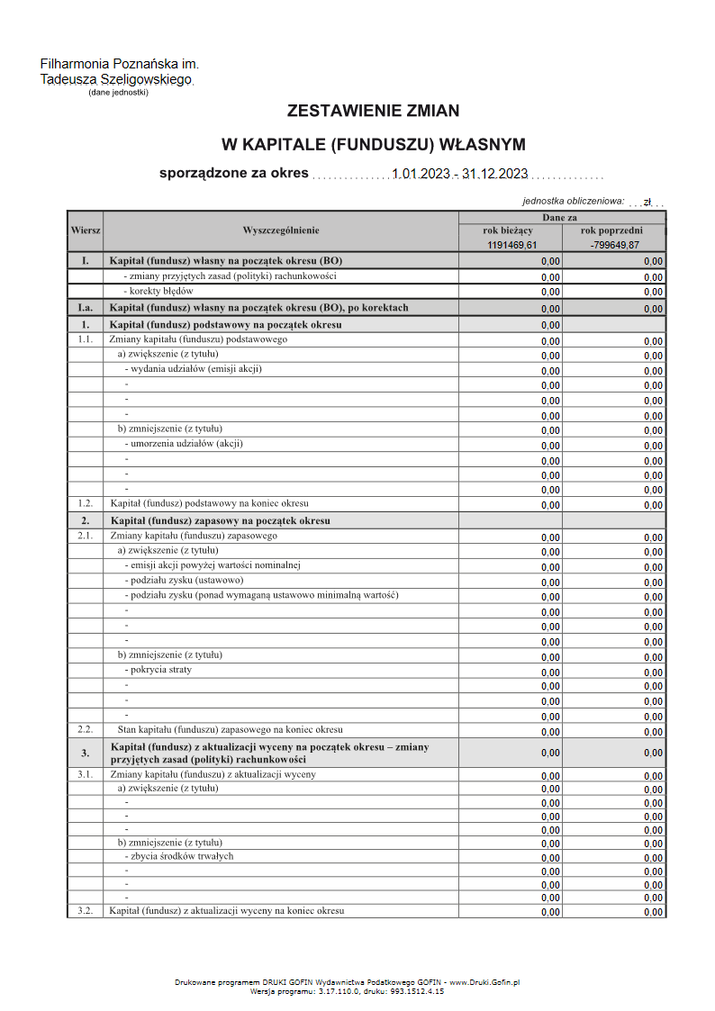

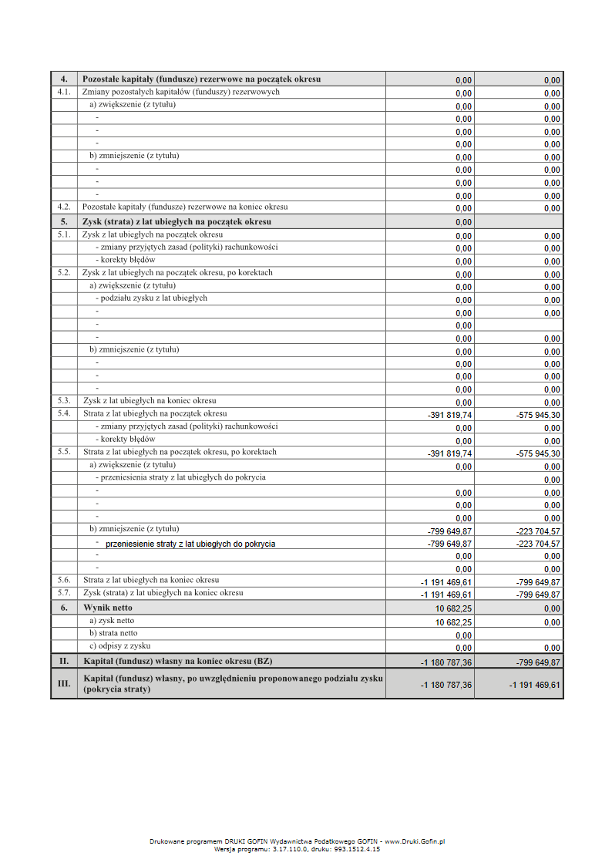



Informacja dodatkowa

15/16

Filharmonia Poznańska im. Tadeusza Szeligowskiego

za okres od 01.01.2023 do 31.12.2023

Plik XML, z którego pochodzi ten wydruk jest sprawozdaniem finansowym w rozumieniu Ustawy o rachunkowości

PODPISY ZŁOŻONE POD SPRAWOZDANIEM

**Małgorzata Bartol-Krzemkowska**dnia 2024.06.11

**Wojciech Edmund Nentwig**dnia 2024.06.11

16/16

Filharmonia Poznańska im. Tadeusza Szeligowskiego

za okres od 01.01.2023 do 31.12.2023

Plik XML, z którego pochodzi ten wydruk jest sprawozdaniem finansowym w rozumieniu Ustawy o rachunkowości